GUÍA PARA EL ANÁLISIS DE EVENTOS E INCIDENTES DE SEGURIDAD Y PRIVACIDAD DE LA INFORMACIÓN
TE-DR-008



Ministerio de Comercio, Industria y Turismo
Gobierno de Información y Estadística
Junio - 2026

TABLA DE CONTENIDO

1. OBJETIVO 3
2. ALCANCE 3
3. DEFINICIONES 3
4. CONDICIONES GENERALES 5
4.1. Gestión de Incidentes de Ciberseguridad y Seguridad y Privacidad de la Información 5
5. GESTIÓN DE INCIDENTES DE SEGURIDAD DE LA INFORMACIÓN 9
5.1. Reporte del Incidente de Seguridad y Privacidad de la Información 10
5.2. Identificar y valorar el incidente 10
5.3. Gestionar las acciones para atender el incidente 12
5.4. Realizar pruebas de aseguramiento 12
5.5. Cierre del Incidente 13
5.6. Reporte a Autoridades Cibernéticas 13
5.7. Proyectar reiteraciones de incidentes 14
6. GESTIÓN DE EVENTOS DE SEGURIDAD Y PRIVACIDAD DE LA INFORMACIÓN 20
7. DOCUMENTOS ASOCIADOS 22
8. HISTORIAL DE CAMBIOS 23

1. OBJETIVO
Establecer los lineamientos para identificar y categorizar los eventos e incidentes relacionados con la seguridad y privacidad de la información, implementando las acciones orientadas a dar respuesta a los eventos e incidentes con el propósito de salvaguardar la confidencialidad, integridad y disponibilidad de los activos de información del Ministerio.

2. ALCANCE
Inicia con la identificación y tipificación del evento o incidentes como de ciberseguridad o de seguridad y privacidad de la información o requerimiento; continúa con la valoración y finaliza con el escalamiento para implementación de las acciones de tratamiento respectivas. Aplica a los requerimientos de usuario registrados en la Mesa de Ayuda.

3. DEFINICIONES

Activos Tecnológicos: Se refiere a cualquier información o elemento relacionado con el tratamiento de esta (sistemas, soportes, edificios, personas...) que tenga valor para la organización.

Código Malicioso: más conocido como Malware (Malware por su procedencia del inglés Malicious Software) son piezas de programación mal intencionadas con el fin de obtener, destruir o utilizar información y funcionalidades de los equipos infectados sin consentimiento del propietario. Estas piezas de programación son conocidas como virus, gusanos, caballos de Troya troyano, ramsonware y phishing y otros, los cuales mutan y evolucionan continuamente.

Confidencialidad: Propiedad de la información, por la que se garantiza que está accesible únicamente a personal autorizado a acceder a dicha información. Propiedad de la información que hace que no esté disponible o que sea revelada a individuos no autorizados, entidades o procesos. Propiedad que determina que la información sólo esté disponible y sea revelada a individuos, entidades o procesos autorizados.

Control: i) Medios para gestionar el riesgo, incluyendo políticas, procedimientos, directrices, prácticas o estructuras de la organización que pueden ser de naturaleza administrativa, técnica, de gestión o legal. ii) Medida que está modificando el riesgo (2.68) [SOURCE: ISO Guide 73:2009] Nota 1: Los Controles incluidos en cualquier proceso, política, dispositivo, practica, u otras acciones la cual modifica el riesgo. Nota 2: Los Controles puede no siempre intentar ejercer o asumir un efecto modificador.

Controles compensatorios: controles físicos, lógicos y administrativos para la protección de los datos, procesados y/o almacenados. La mayoría de las veces estos controles se pueden implementar sin mayores complicaciones en la infraestructura existente y apoyan la disminución de la magnitud de los riesgos identificados.
Disponibilidad: Propiedad de la información de estar accesible y utilizable cuando lo requiera una entidad autorizada. [Fuente: ISO 27000]

Evento de Seguridad de la Información: presencia identificada de una condición de un sistema, servicio o red, que indica una posible violación de la política de seguridad de la información o la falla de las salvaguardas, o una situación desconocida previamente que puede ser pertinente a la seguridad. [GTC-ISO/IEC 27035]

Exploit: Programa informático malicioso que aprovecha una vulnerabilidad para realizar acciones no autorizadas por el usuario.

Gusano: es código malintencionado de auto propagación que se puede distribuir automáticamente de un equipo a otro a través de las conexiones de red. Un gusano puede producir daños como el consumo de recursos del sistema local o de la red que posiblemente provoquen un ataque de denegación de servicio. Algunos gusanos se pueden ejecutar y propagar sin la intervención del usuario, mientras que otros necesitan que el usuario ejecute el código de gusano directamente para poder propagarse. Los gusanos también pueden suministrar una carga además de la replicación.

Incidente de Seguridad de la Información: (Inglés: Information security incident). Un evento o una serie de eventos de seguridad de la información no deseados o inesperados que tienen una probabilidad significativa de comprometer las operaciones comerciales y amenazar la seguridad de la información. [SO/IEC 27000:2017]

Mesa De Servicio: Es una unidad funcional dedicada a gestionar una variedad de eventos sobre el servicio. La mesa es un punto único de contacto para los usuarios de los servicios de TI. Maneja los incidentes y eventos sobre servicio a través del uso de herramientas especializadas para dejar registro y administrarlos.

Requerimientos: Un requerimiento es una descripción de una condición o capacidad que debe cumplir un sistema, ya sea derivada de una necesidad de usuario identificada, o bien, estipulada en un contrato, estándar, especificación u otro documento formalmente impuesto al inicio del proceso.

Spyware: Programa creado para recopilar información sobre las actividades realizadas por un usuario y distribuirla a agencias de publicidad u otras organizaciones interesadas.

Troyano: Término usado para designar a un malware que permite la administración remota de una computadora, de forma oculta y sin el consentimiento de su propietario, por parte de un usuario no autorizado.

Virus Informático: Es un programa o un segmento de código creado con el objetivo de causar daños en los computadores, el cual puede ocasionar graves consecuencias para el computador que lo almacena.

Vulnerabilidad: Error de software que usa un intruso para violar la confidencialidad, integridad, disponibilidad, control de acceso y consistencia de los sistemas de información y las comunicaciones, de sus datos y aplicaciones a un sistema de información de forma manual o mediante el uso de exploits.

4. CONDICIONES GENERALES

La presente Guía orienta la gestión para dar respuesta a Eventos e Incidentes de Seguridad y Privacidad de la Información en dos bloques: Gestión de incidentes de seguridad de la información Gestión de Eventos de seguridad de la información y privacidad

4.1. Gestión de Incidentes de Ciberseguridad y Seguridad y Privacidad de la Información

La Gestión de Incidentes de Seguridad de la Información es realizada por el personal del Equipo SOC/NOC, tiene como función implementar las acciones encaminadas a contrarrestar de manera oportuna las amenazas que afectan los activos de información, mediante el monitoreo permanente de la plataforma de seguridad perimetral a la infraestructura y servicios tecnológicos y servicios de aplicación, y contar con la información generada por los diferentes incidentes que permite responder de forma sistemática, minimizar su ocurrencia de las amenazas y facilitar la recuperación rápida del activo afectado y eficiente de las actividades.

La Gestión de Incidentes de Seguridad de la Información se desarrolla a través de fases orientadas a minimizar la pérdida de información y la interrupción de los servicios, a mejorar continuamente la seguridad y el proceso de tratamiento de incidentes, y a gestionar correctamente los aspectos legales que puedan surgir durante este proceso. La Gestión de Incidentes se fundamenta en el estándar NIST SP 800-61 rev2 Computer Security Incident Handling Guide, que desarrolla acciones y controles como buenas prácticas en cuatro fases: (i) prevención, (ii) detección y análisis, (iii) contención, erradicación y recuperación, y (iv) acciones posteriores al incidente o acciones complementarias.

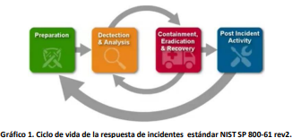

4.1.1. Contactos de la Gestión de Incidentes de Seguridad de la Información

i. Contactos Internos en la Oficina de Sistemas de Información, relacionados en el siguiente cuadro:

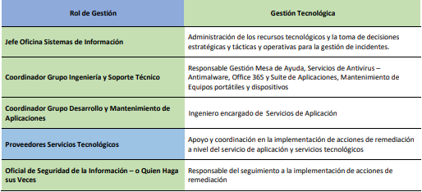

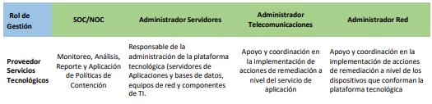

ii. Contactos con Autoridades Cibernéticas: ColCERT, CSIRT Policía Nacional, CSIRT Gobierno MinTIC, CCOC – Comando Conjunto Cibernético, para la atención de boletines o alertas de ciberseguridad o el reporte de incidentes de seguridad de la información en los canales de comunicación definidos por cada una de estas entidades:

- ColCERT http://www.colcert.gov.co/
Quien Reporta: El Jefe de la Oficina de la Oficina de Sistemas de Información, y en su ausencia el Oficial de Seguridad de la Información o Quien Haga sus Veces, o Quien designe el Jefe de la Oficina de Sistemas de Información. Alcance del Reporte: Los incidentes que se reportan ante CSIRT son todos los relacionados con la Plataforma VUCE, por estar categorizada como infraestructura y servicio crítico ante el Comando Conjunto Cibernético del Ministerio de Defensa.

Donde se Reporta: El reporte se realiza al correo electrónico contacto@colcert.gov.co atendiendo los requerimientos para el “Reportar un Incidente” indicados en el enlace http://www.colcert.gov.co/?q=contenido/reportar-un-incidente - CSIRT Policía Nacional https://cc-csirt.policia.gov.co/ El reporte de la Denuncia Virtual se realiza en el CAI Virtual se realiza en el “Sistema Nacional de Denuncia Virtual en el enlace https://adenunciar.policia.gov.co/adenunciar/Login.aspx?ReturnUrl=/adenunciar/%20.

Quien Reporta: El Jefe de la Oficina de la Oficina de Sistemas de Información, y en su ausencia el Oficial de Seguridad de la Información o Quien Haga sus Veces, o Quien designe el Jefe de la Oficina de Sistemas de Información.

Alcance del Reporte: Los incidentes de seguridad de la información o ciberseguridad que se reporten ante CSIRT Policía Nacional son los relacionados con la categoría “Delitos Informáticos” de acuerdo con Ley 1273 de 2009 – Capítulo I: Acceso abusivo a un sistema informático, Obstaculización ilegítima de sistema informático o red de telecomunicación, Interceptación de datos informáticos, Daño Informático, Uso de software malicioso, Violación de datos personales, Suplantación de sitios web para capturar datos personales, Hurto por medios informáticos y Transferencia no consentida de activo.

Donde se Reporta: El reporte se realiza en el sitio web CAI Virtual – “A denunciar”, siguiendo el siguiente flujo de registro:

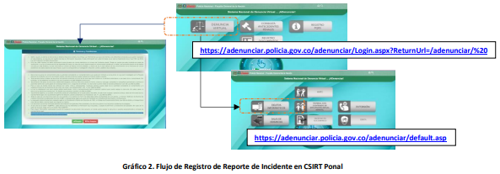

- Comando Conjunto Cibernético https://www.ccoc.mil.co/

Ante esta Autoridad no se reportan incidentes de seguridad de la información o de ciberseguridad.

Una vez informado el Ministerio de Boletines de Alertas, se procede a la implementación de las acciones de contención y prevención para el aseguramiento de la infraestructura y servicios tecnológicos de acuerdo con el procedimiento IC-PR-028 Gestión de Incidentes de Seguridad y Privacidad de la Información.

Quien Reporta: El Jefe de la Oficina de la Oficina de Sistemas de Información, y en su ausencia el Oficial de Seguridad de la Información o Quien Haga sus Veces, o Quien designe el Jefe de la Oficina de Sistemas de Información.

Alcance del Reporte: Los incidentes de seguridad de la información relacionados con los servicios de aplicación.

Donde se Reporta: El reporte se realiza al correo electrónico csirtgob@mintic.gov.co

(ii) Contactos con Grupos de Interés, entidades u organismos de Control: Policía Nacional, Fiscalía General de la Nación, Contraloría General de la República, Procuraduría General de la Nación, MinTIC, u otras entidades u organismos que con sustento legal requieran del reporte de incidentes o que como resultado de la gestión de incidentes de seguridad y privacidad de la información en el Ministerio se determina la necesidad de informar sobre el incidente.

Quien Reporta: El Jefe de la Oficina de la Oficina de Sistemas de Información, y en su ausencia el Oficial de Seguridad de la Información o Quien Haga sus Veces, o Quien designe el Jefe de la Oficina de Sistemas de Información.

Alcance del Reporte: Los incidentes de seguridad de la información que afecten la infraestructura y servicios de aplicación y que utilicen como vector de ataque servicios tecnológicos – como correo electrónico servicios de aplicación de otras organizaciones, Entidades o Empresas.

Donde se Reporta: El reporte se realizará al canal de comunicación oficial de la organización, Entidad o empresa relacionada con el incidente.

4.1.2. Información requerida en la Gestión de Incidentes

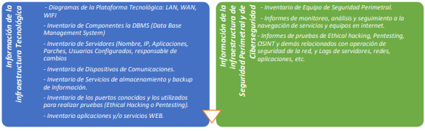

4.1.3. Recursos para la Recolección de Evidencias y Análisis forense ante Incidentes de Seguridad y Privacidad de la Información

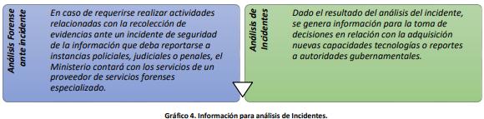

5. GESTIÓN DE INCIDENTES DE SEGURIDAD DE LA INFORMACIÓN

El Ministerio a través de la Oficina de Sistemas de Información ha dispuesto de los recursos y capacidades para llevar a cabo de la gestión de incidentes de seguridad y privacidad de la información, y desarrollada a través de las siguientes actividades:

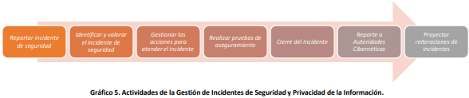

5.1. Reporte del Incidente de Seguridad y Privacidad de la Información

La Mesa de Ayuda recepciona las solicitudes o requerimientos de soporte técnico a través de los canales de atención dispuestos por la Oficina de Sistemas de Información.

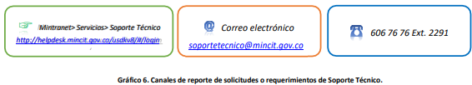

• La Mesa de Ayuda genera automáticamente un número de CASO para la solicitud reportada.

5.2. Identificar y valorar el incidente

5.2.1. Identificación El Técnico en Mesa de Ayuda:

a. Analiza el CASO reportado y recolecta la información preliminar que le permita clasificar el CASO como: Incidente, Requerimiento, Cambio, o Problema.

b. Sí el alcance del CASO “NO” se encuentra dentro del Catálogo de Servicios de “Seguridad de la Información y Continuidad” implementado en la herramienta de Mesa de Ayuda, se realiza la gestión pertinente, documenta y cierra el caso. c. Si se encuentra dentro de la Categoriza el CASO “Seguridad de la Información y Continuidad” se procede a valorar el CASO.

5.2.2. Valoración Para los CASOS clasificados dentro del Catálogo de Servicios de “Seguridad de la Información y Continuidad”, el Técnico en Mesa de Ayuda:

a. Tipifica el CASO de acuerdo con el tipo de servicio y adelanta las Acciones de Nivel 1 definidas en la Catálogo de Servicios de “Seguridad de la Información y Continuidad”.

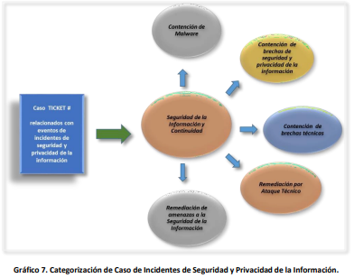

b. Valida “Acciones de Nivel 1” para el tipo de servicio recolecta información, documenta y procede a asignar el CASO; de acuerdo con el Catálogo de Servicios de “Seguridad de la Información y Continuidad”, especifica: Proveedor del Servicio, Especialista, ANS – Acuerdo de Nivel de Servicio, Urgencia y Servicio:

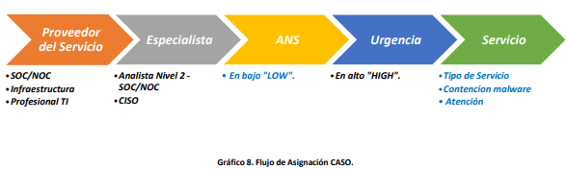

c. Asignación del caso de acuerdo con el tipo de servicio, inicialmente se asignará al rol de “Especialista” indicado en Catálogo de Servicios de “Seguridad de la Información y Continuidad”, quien adelantará las Acciones de Nivel 2. Detalladas en la Catálogo de Servicios de “Seguridad de la Información y Continuidad”.

5.3. Gestionar las acciones para atender el incidente

d. El Especialista Analista Nivel 2 del equipo SOC/NOC, de acuerdo con lo definido en el Catálogo de Servicios de “Seguridad de la Información y Continuidad”.

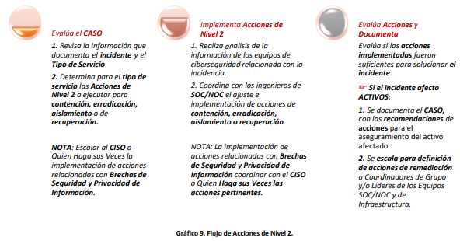

5.4. Realizar pruebas de aseguramiento

El Especialista Analista Nivel 2 del equipo SOC/NOC para determinar el aseguramiento de las acciones implementadas:

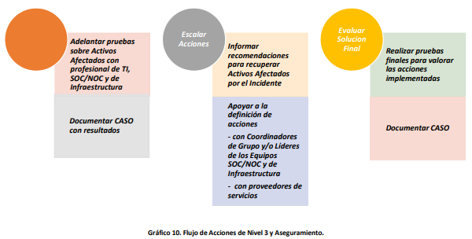

5.5. Cierre del Incidente

• Una vez documentado el caso por todos los roles involucrados, se realiza el cierre de gestión.
• La Mesa de Ayuda cierra el CASO, una vez verificado la solución del Incidente.
• Automáticamente la herramienta de Mesa de Ayuda notificación del cierre del CASO a la fuente de origen, con el resultado de las acciones tomadas.

5.6. Reporte a Autoridades Cibernéticas

Si el Incidente es reportado por una Autoridad cibernética – ColCERT, CSIRT Policía Nacional, CCOCI – Comando Conjunto Cibernético o CSIRT Gobierno – MinTIC, se debe:
• Registrar CASO en la herramienta de Mesa de Ayuda.
• Ejecutar el procedimiento IC-PR-028: Gestión de Incidentes de Seguridad y Privacidad de la Información.
• Si es requerido por la Autoridad Cibernética informar las Acciones adelantadas de acuerdo con lo documentado en el respectivo CASO y enviar respuesta a través del canal de comunicación definido por la Autoridad Cibernética (Ver 4.2. Contactos de la Gestión de Incidentes de Seguridad de la Información).

5.7. Proyectar reiteraciones de incidentes

El análisis de reiteraciones de incidentes requiere del trabajo conjunto de los Ingenieros de SOC/NOC, Infraestructura y Coordinaciones de Desarrollo y Mantenimiento de Aplicaciones y de Ingeniería y Soporte Técnico. Esta actividad se realizará de acuerdo con los incidentes gestionados y documentados en la Mesa de Ayuda.

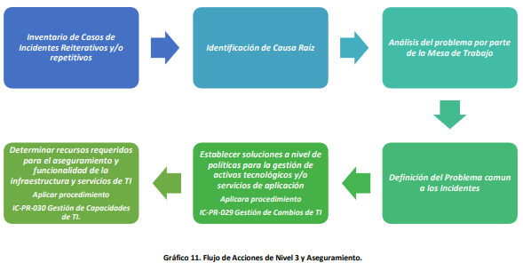

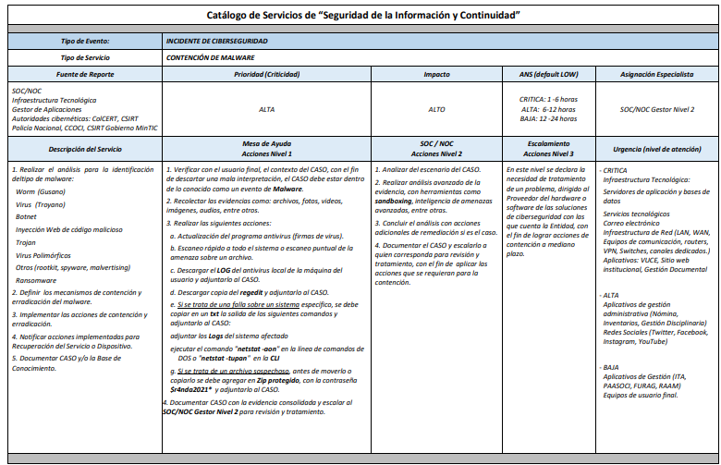

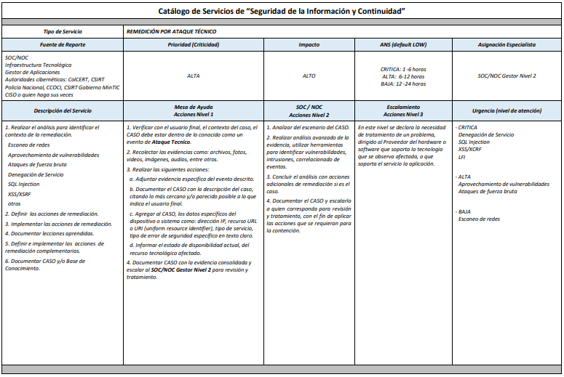

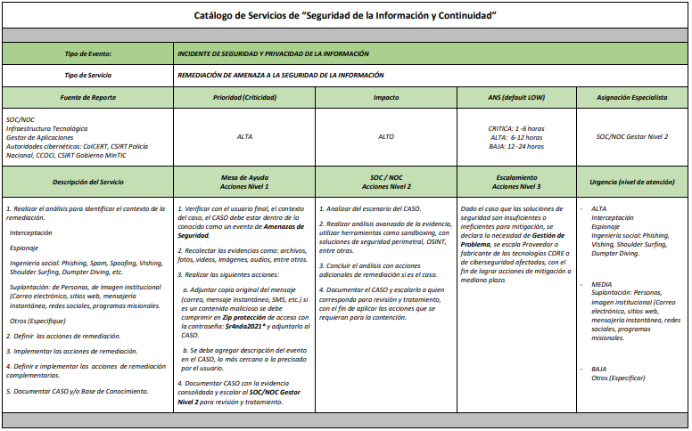

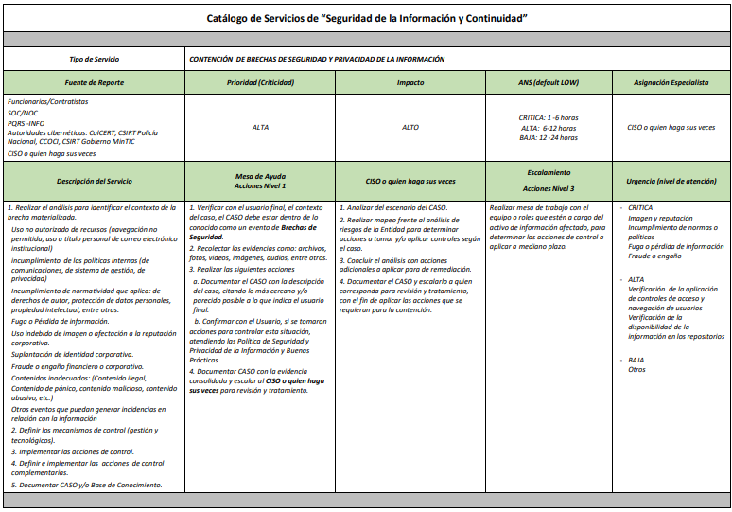

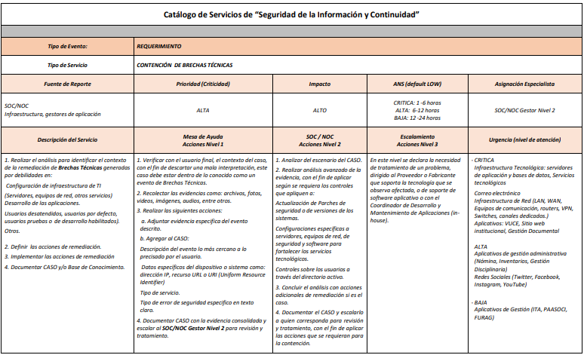

6. GESTIÓN DE EVENTOS DE SEGURIDAD Y PRIVACIDAD DE LA INFORMACIÓN

El Ministerio a través de la Oficina de Sistemas de Información ha dispuesto de los recursos y capacidades para llevar a cabo la gestión de Eventos de Seguridad y Privacidad de la información - ESPI, así:

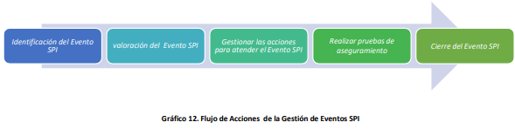

Los Eventos de Seguridad y Privacidad de la Información – ESPI son generados por brechas que pueden generar un incidente y materializar un riesgo de seguridad informática, seguridad y privacidad de la información o de ciberseguridad.

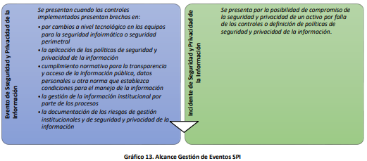

6.1. Identificar el Evento SPI

El Técnico en Mesa de Ayuda:

a. Analiza el CASO reportado y recolecta la información preliminar que le permita clasificar el CASO dentro de la categoría “Seguridad de la Información y Continuidad” y tipo de servicio “Contención de Brechas de Seguridad y Privacidad de la Información”

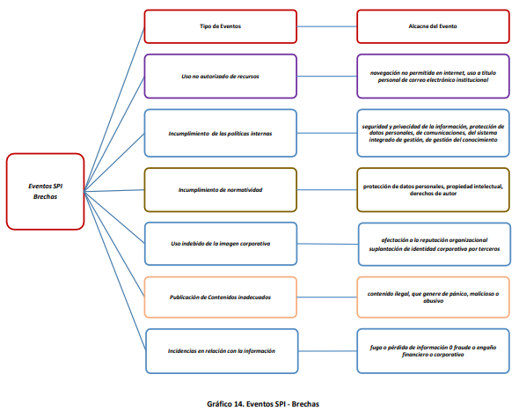

b. Se procede a valorar el CASO.

6.2. Valoración

El Técnico en Mesa de Ayuda adelanta las Acciones de Nivel 1 para el tipo de servicio “Contención de Brechas de Seguridad y Privacidad de la Información” definidas en el Catálogo de Servicios de “Seguridad de la Información y Continuidad”

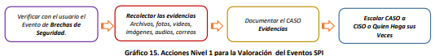

6.3. Gestionar las acciones para atender el Evento

De acuerdo con lo definido en el Catálogo de Servicios de “Seguridad de la Información y Continuidad”:

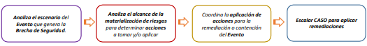

6.4. Realizar pruebas de aseguramiento

De acuerdo con las acciones de remediación implementadas, se valida que tales acciones corrijan el evento.

6.5. Cierre del Evento

• Una vez documentado el caso por todos los roles involucrados, se realiza el cierre de gestión.
• La Mesa de Ayuda cierra el CASO, una vez verificado la solución del evento.
• Automáticamente la herramienta de Mesa de Ayuda notificación del cierre del CASO a la fuente de origen, con el resultado de las acciones tomadas.

7. HISTORIAL DE CAMBIOS

FECHA | VERSIÓN | DESCRIPCIÓN DEL CAMBIO
12/06/2026 | 0 | Primera versión del documento para el nuevo Mapa de procesos.  Código anterior: GTI-DE-006. V00.  Para efectos de trazabilidad y soporte de la migración al nuevo aplicativo de administración de la documentación del Modelo Institucional de Operación (MIO), los siguientes fueron los responsables de la revisión y aprobación del documento migrado:  Desde la OAPS se asegura que el contenido corresponde a la última versión vigente en ISOlución al momento de la migración a MIOsoft.
  REVISÓ | APROBÓ
  IXEL RODRIGUEZ CORREA  Cargo: Profesional especializado | EDGAR GREGORIO CARRILLO MONCADA  Cargo: Jefe OSI

FLUJO DE APROBACIÓN

ELABORÓ |  | APOYO OAPS |  | REVISÓ |  | APROBÓ
Nombre: |  | Nombre: | Jefferson López | Nombre: |  | Nombre:
Cargo: |  | Cargo: | Profesional Especializado | Cargo: |  | Cargo:

